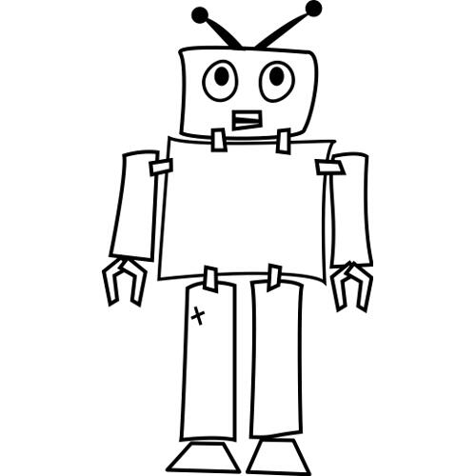

mmmo - mmmmo - mmmą

mmmą - mmmmą - mmmą

https://www.dla-dzieci.com.pl/kolorowanki/kolorowanki_roboty-Kolorowanki_roboty.html

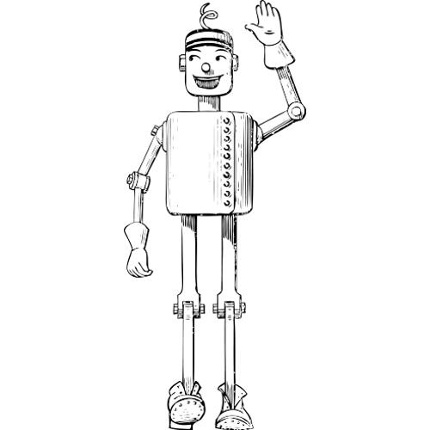
mmme - mmmme – mmmę
mmmę - mmmmę – mmmę

https://www.dla-dzieci.com.pl/kolorowanki/kolorowanki_roboty Kolorowanki_robot_ktory_nas_wita.html

